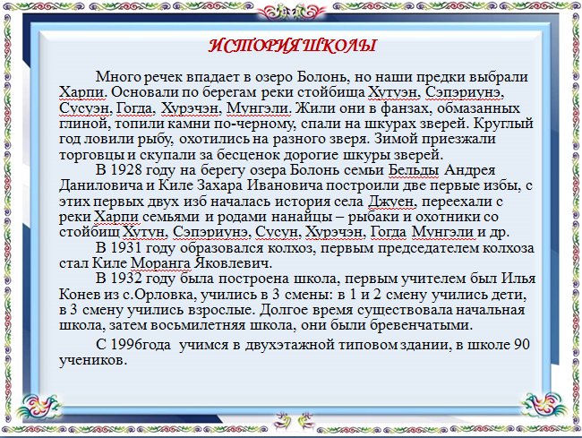
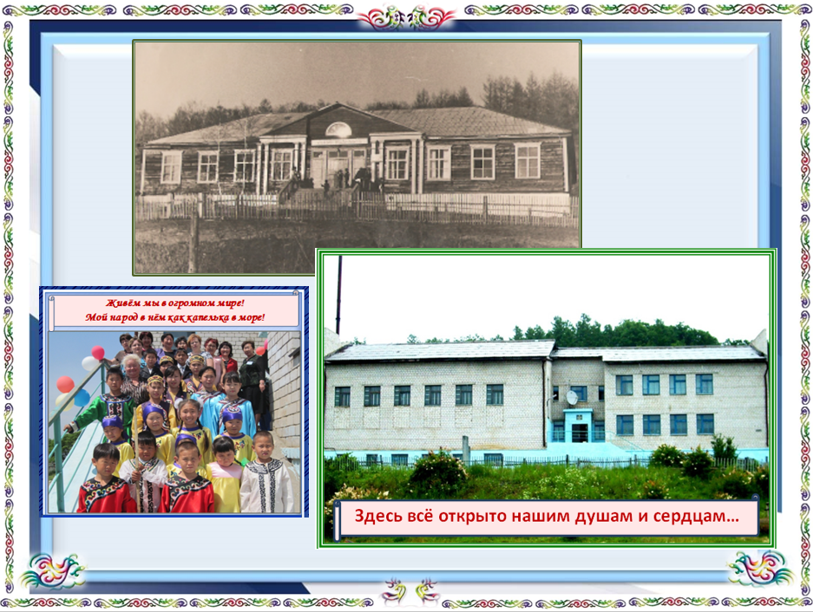
Школа имеет статус
1.«Краевой инновационный комплекс» по теме «Учебно-методическое обеспечение по учебному предмету «Родной язык» в соответствии с требованиями ФГОС как способ повышения эффективности обучения»

2.»Краевой центр трансфера технологий» по теме «Управление образовательной организацией, функционирующей в сложных социальных условиях»
3. Входит в региональный проект «Эффективная школа»

Школа имеет Почетный диплом, за призовое 2 место в краевом конкурсе образовательных учреждений, внедряющих инновационные образовательные программы «Школа года – 2011» в номинации «Сельская начальная, основная, средняя школа»

Школа реализует «Программу перехода МБОУ основной общеобразовательной школы села Джуен в эффективный режим работы «Шаги к успеху», в которой все учащиеся, вне зависимости от того, каковы их возможности и проблемы, включая и проблемы семьи, получают возможность для максимальных достижений и благополучного развития.
Педагогический коллектив работает над проблемой «Переход школы в эффективный режим работы».
Цель: обеспечение образовательной успешности и повышение социальных шансов каждого ученика, независимо от индивидуальных стартовых возможностей.
В школе капитально отремонтирован спортивный зал, имеется этнографический музей «Живая нить времен», кабинет информатики, библиотека.
Имеется дошкольная группа «Кэкукэн» - «Цветочек» на 24 воспитанника с 10-часовым пребыванием.
Ведется сотрудничество с социумом: Национальный центр культуры села Джуен, Детская спортивная школа г.Амурск, заповедник «Болоньский», филиал «Заповедное Приамурье», Амурский политехнический техникум, воинской частью поселка Тейсин.
Благодаря реализации социально значимых проектов при поддержке ОАО «Полиметалл» построены детская площадка для дошкольной группы, игровые комплексы на спортивной площадке, социальная гостиная, сенсорный уголок в дошкольной группе
В школе изучается родной (нанайский) язык, иностранный (английский) язык, второй иностранный (немецкий) язык.
Ведется электронный журнал и электронный дневник.
В нашей школе действует патриотическое объединение «Агди» - «Гром», состоящий из отряда барабанщиц, группы строевой подготовки, знаменной группы и группы развертывания флага.
Дети занимаются национальными видами спорта и самбо.
Фольклорное объединение «Лахакан» действует на базе НКЦ села Джуен.

Портрет выпускника школы:
-Идеальная модель выпускника школы - это носитель национальных и общечеловеческих традиций, чувства патриотизма, любви к России и к своей малой Родине, высоких гражданских ценностей. Он руководствуется в своих действиях нравственными принципами, свободен от конъюнктурных влияний в выборе поведения, ответственен перед совестью.
1.Культурный кругозор и широту мышления.
2.Патриотизм.
3.Готовность способствовать процветанию России и своей малой Родины
4.Физическая развитость.
5.Умение жить в условиях рынка и информационных технологий.
6.Уважительное отношение к национальным культурам народов Российской Федерации, владение родным языком и культурой.
7.Владение национальными ремеслами, знание традиций и обычаев своего народа.
8.Наличие коммуникативной культуры.
9.Готовность выпускника основной школы к достижению высокого уровня образованности на основе осознанного выбора программ общего и профессионального образования.
10.Способность к выбору профессии, ориентации в политической жизни общества, выбору социально ценных форм досуговой деятельности, к самостоятельному решению семейно-бытовых проблем, защите своих прав и осознанию своих обязанностей на основе традиций национальной духовной культуры.

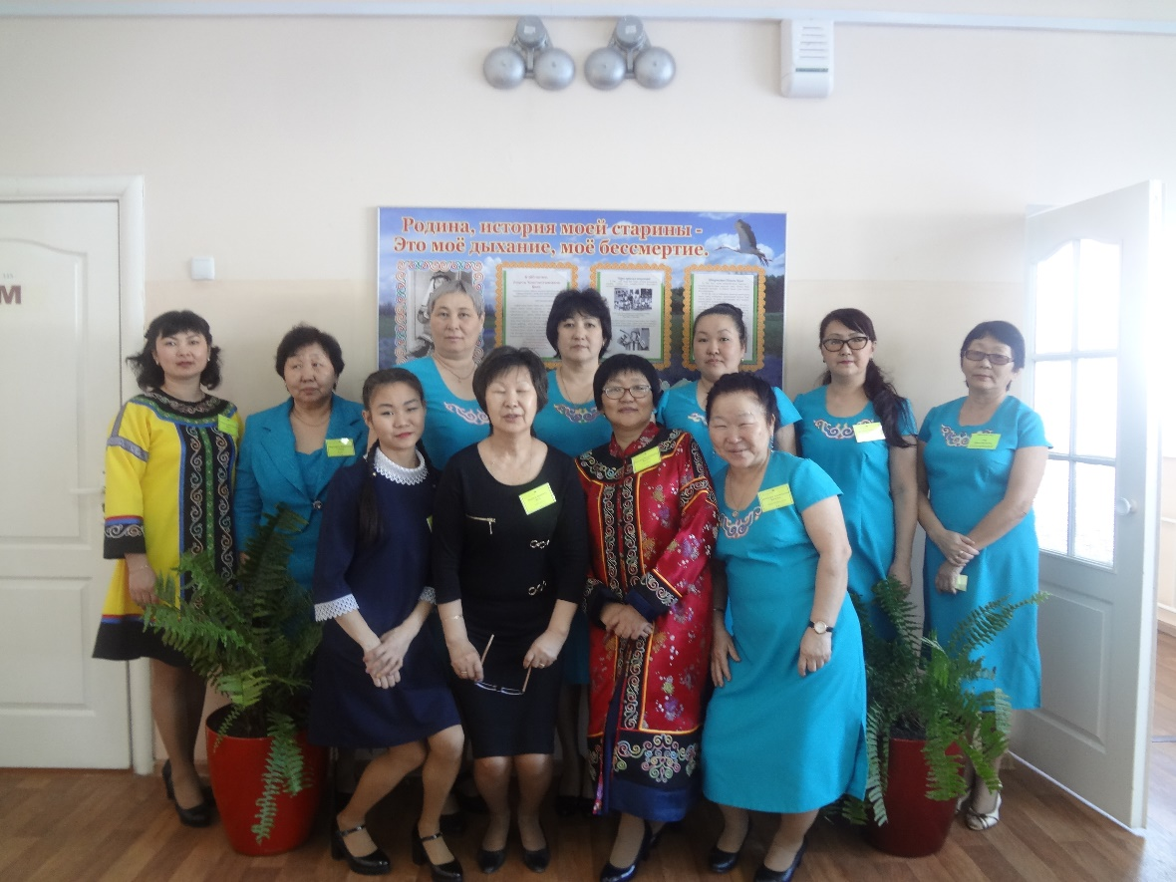

Характеристика контингента обучающихся и их семей
Социальные категории |  | Количество семей | Количество детей
Общее число учащихся школы |  |  | 89 человек
- начальных классов |  |  | 36 человек
- среднего звена |  |  | 53 человек
- старших классов
- количество классов |  |  | 9
- количество детей из опекаемых семей |  |  | 35
- количество населенных пунктов, учащиеся которых посещают школу (название) |  |  | село Джуен
Дети – инвалиды | 0 |  | 2
Учащиеся, оставленные на повторное обучение | нет |  | 0
Учащиеся, находящиеся на внутри – школьном учете | 1 |  | 0
Учащиеся, состоящие на учете в КДН. | нет |  | 0
Учащиеся, состоящие на учете в ОДН. | нет |  | 0
Общее число семей | 51 |  | 87
Полные семьи | 34
Неполные семьи | 17
Одинокие отцы | 1 |  | 1
Опекуны | 20 семей |  | 31 человек
Многодетные | 27 семей
Малообеспеченные |  |  | 77человек
Учащиеся из семей с нарушенными взаимоотношениями | нет |  | нет
Учащиеся из неблагополучных семей. | нет |  | нет
Учащиеся, проживающие с родителями инвалидами | нет |  | нет
Учащиеся, из семей с криминогенным фактором. | нет |  | нет
Учащиеся из семей, допускающих жестокое обращение с детьми | нет |  | нет
Дети, имеющие недостатки в психическом развитии. | нет |  | нет
Несовершеннолетние, семьи которых состоят на учете в ОДН | нет |  | нет

Результаты ОГЭ выпускников 9 классов.
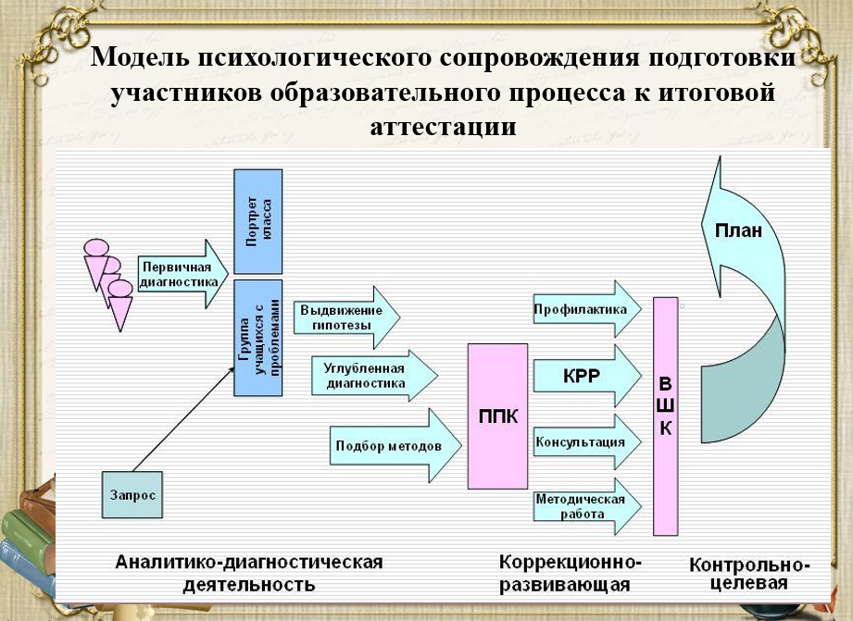

Наша школа основная.
Анализ качества знаний за прошедшие 3 года:
По итогам 2016-2017 учебного года качество знаний по общеобразовательной программе 49%, по специальной (коррекционной) программе 7 вида – 15%, по специальной (коррекционной) программе 8 вида – 28%, среднее общее 31%.
По итогам 2017-2018г качество знаний по общеобразовательной программе 50%, по специальной (коррекционной) программе 7 вида 14%, по специальной (коррекционной) программе 8 вида 50%, среднее общее 38%.
В 2018-2019уч.году 54%, по специальной (коррекционной) программе 7 вида – 15%, по специальной (коррекционной) программе 8 вида – 60%. Среднее общее 43%.
Качество знаний учащихся увеличивается.

Уч.год | По общеобраз.программе | СКП 7 вида | СКП 8 вида | Итог
2016-2017 | 49% | 15% | 28% | 31%
2017-2018 | 50% | 14% | 50% | 38%
2018-2019 | 54% | 15% | 60% | 43%

Качество знаний учащихся за 3 года

По результатам анализа качества знаний за три года можно сделать вывод о неуклонном повышении качества знаний на протяжении трех лет.
В 2016-2017 учебном году Государственную итоговую аттестацию сдавали 8 учащихся ОГЭ и три учащихся ГВЭ.
Государственную итоговую аттестацию в 2017-2018 учебном году сдавали 4 учащихся ГВЭ и 2 учащихся ОГЭ.
Государственную итоговую аттестацию в 2018-2019 учебном году сдавали 2 учащихся ГВЭ и 5 учащихся ОГЭ.

Сравнительный анализ проведения ГИА за 3 года:
ГИА ОГЭ

 | Русск.яз/  ср.балл | Математика  /ср.балл | Биология/  ср.балл | География/  ср.балл | Обществозн/ср.балл
2016-2017 | 50%/ | 50% алгебра,  75% геометрия | 62,5% | 66,7 | -
2017-2018 | 25% /3,0 | 50% / 3,5 | 100% /4,0 | 0% /3,0 | -
2018-2019 | 20% /3,4 | 80% / 3,8 | 20% / 3.2 | 50% /3.75 | 0% /3,0

Процент качества знаний сдачи ГИА за 3 года по предметам

ГИА ГВЭ

 | Русский язык/средний балл | Математика /ср.балл
2016-2017 | 0%/3,0 | 66%
2017-2018 | 25% /3,25 | 50% /3,5
2018-2019 | 100% /4,0 | 100% /4,0

Процент качества знаний сдачи ГВЭ за 3 года по предметам

Три года выпускники школы не имеют неудовлетворительные оценки по всем предметам.
Качество знаний выпускников 2019года 75%.

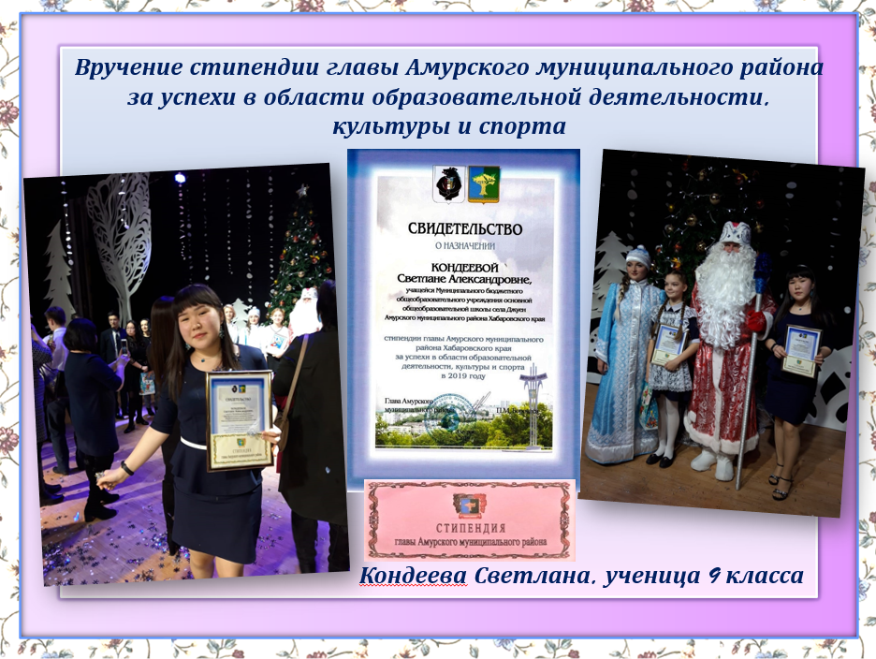

Познавательные и творческие способности учащихся
В школе создано научное общество учащихся. Дети под руководством учителей занимаются исследовательской деятельностью. Ученица 3 кл. Ракитина Екатерина стала призером, а Кондеева Светлана ученица 8 класса победителем районной конференции «Познай свои корни», посвященной 80-летию Хабаровского края.
В районной конкурсе чтецов «Читаем Пушкина», посвященного 220-летию А.С.Пушкина приняли участие три ученика. В районной научно-практической конференции обучающихся приняли участие два ученика.
В муниципальном этапе Всероссийского конкурса научно-технологических проектов в Амурском муниципальном районе участвовал ученик 5 класса Мишаков Иван.
Ученица 4 класса Самар Арина участвовала в XXIII районной научно-практической конференции по итогам исследовательских работ в области естествознания.
Киле Ирина является победителем районного конкурса детских и молодежных авторских стихотворений «Амурский район молодой», Победителями в конкурсе билингвизма и творчества «Хабаровский край в молодежном объективе» является Бельды Вероника ученица 5 класса в номинации «Мир полон радости и счастья, но край родной милее всего» по теме « Легенда моей малой родины», Альчека Максим ученик 9 класса в номинации «Родительский дом, начало начал, ты в жизни моей надежный причал» по теме «Озеро ты наше».
Шакиров Вячеслав принял участие в районном литературно-художественном конкурсе «О чем шумит дальневосточная тайга».
Кондеева Светлана стала призером конкурса «Импровизация», организованного в рамках педагогических встреч «Звучи, родной язык», посвященных памяти Киле А.С.
Кондеева Светлана лауреат премии Главы Амурского муниципального района 2019год.

Укрепление здоровья

Состояние здоровья детей в современных условиях значительно зависит от условий, в которых находятся дети (безопасность пребывания в школе, санитарно-гигиеническое состояние помещений, освещенность и температурный режим помещений, нормальное функционирование всех систем жизнеобеспечения. У нас нет детей, которые относятся к спецмедгруппе.
Одной из приоритетных направлений работы общеобразовательного учреждения является формирование у навыков здорового образа жизни учащихся .
Традиционно учебный год начинается с мероприятий спортивной направленности. В течение всего учебного года учащиеся проявляют активность в спортивных мероприятиях, проводятся физкультминутки, зарядки, подвижные перемены.
В начале сентября был дан старт началу ежегодного школьного конкурса «Неделя туризма».
В течение всего учебного года учащиеся принимали активное участие во всех спортивных мероприятиях, акциях, конкурсах, формирующих навыки здорового образа жизни.
- Неделя физической культуры;
- школьные президентские соревнования;
- спортивное состязание «Северное многоборье»;
- Веселые старты (1-4кл.)
- спортивные конкуры и соревнования в рамках Дней здоровья;
- соревнования по национальным видам спорта, по лыжным гонкам, по волейболу, по футболу.
В течение года ребята принимали участие в районных конкурсах: районная игра народов Приамурья "Хупигуэри, андана" – «Давайте, поиграем, друзья», среди 2-3 классов – диплом участника

Районные соревнования по Северному многоборью Памяти Владимира Ходжер, где в общекомандном зачете сборная школы заняла 1 место. Наши школьники входят в состав сборной команды района по Северному многоборью. Многие ученики являются победителями и призерами в различных видах спорта. В 2019г на краевых соревнованиях по Северному многоборью команда Амурского района заняла 2 место.

Ученик 9 класса Бельды Павел вошел в сборную команду Хабаровского края по Северному многоборью. Ему вручена премия Главы Амурского района, Почетная грамота «Спортивная Элита» за высокие достижения.

В школе реализуется «Всероссийский проект «Самбо в школу». С 1по 9 класс на третьем уроке физической культуры и во внеурочной деятельности ведется самбо, учитель физической культуры является мастером спорта по самбо Советского Союза. Есть первые успехи

Огромное внимание уделяется профилактической работе по предупреждению вредных привычек среди подростков:
- проведены лектории с учащимися по темам: «Влияние сотовых телефонов на здоровье подростка», « Правильное питание - залог здоровья», « Чем опасен компьютер?», «Что такое вакцинация? В чем её польза?», « Гигиена девочек-подростков» и т.д.
- организованы родительские всеобучи «Здоровая семья-здоровое поколение» и т.д.
- классные часы и беседы по ЗОЖ.
С целью изучения отношения школьников к своему здоровью, было проведено анкетирование. Большинство учащихся верно толкуют понятие «здоровый образ жизни», среди предложенных ценностных ориентиров «здоровье человека» занимает лидирующую позицию.

Школа имеет свою столовую. Бесплатным горячим питанием охвачены 100% учащихся: 36 детей с ОВЗ получают завтрак и обед, 34 - из многодетных и малоимущих семей получают завтрак, остальные питаются за родительские средства.

Приобщение учащихся к общечеловеческим ценностям, ориентированность на гуманистические ценности

Важнейшей составляющей воспитательной работы школы является формирование у молодого поколения качеств гражданина-патриота, готовности к выполнению гражданского долга, конституционных обязанностей, воспитание чувства любви к своей Родине, малой родине, тем местам, где мы живем, учимся, растем. В целях воспитания патриотизма и гражданского самосознания, формирования общих нравственных норм, таких, как честь, совесть, долг, ответственность за будущее страны в школе проводится:
- пропаганда государственной символики на всех ступенях обучения с использованием разнообразных форм работы. На общешкольной линейке на торжественных мероприятиях исполняется Гимн Российской Федерации, вносится Государственный Флаг РФ и флаг Хабаровского края в сопровождении знаменной группы.
- имеется патриотическое объединение церемониальный отряд «Агди» - «Гром», который состоит из барабанщиц, знаменной группы, группы строевой подготовки, группы развертывания флага. Ежегодно отряд принимает участие в районном слете церемониальных отрядов: в 2017году и в 2018году церемониальный отряд занял 2 место в VIIи VIIIСлете церемониальных отрядов, это очень почетно.

- митинги в честь Дней Победы и шествие Бессмертного полка стало традицией школы, где принимают участие учащиеся, администрация и жители села.
- центром изучения истории, культуры, искусства народов Приамурья
является школьный этнографический музей «Живая нить времен». Здесь проводят мастер-классы родители - мастера декоративно-прикладного искусства, проходят встречи со старейшинами села, экскурсии для школьников и гостей села и школы.

Зажечь искру душевной чистоты, любви к ближнему, уважения к старшему, а через эту искру разжечь костер духовности, патриотизма, нравственности – одна из первостепенных задач педагогического коллектива.
Важной частью развития воспитательной системы является формирование и укрепление школьных традиций. Воспитательный потенциал традиционных мероприятий бесценен. Традиционно проводятся:
-День Знаний,
- День учителя,
-праздник «Золотая осень»,
-Неделя туризма,
-День матери,
-Новогодние утренники,
- Смотр песни и строя.
На общешкольные мероприятия приходят родители, участвуют в проведении некоторых мероприятий.
Подготовка и проведение Дня учителя- всегда одно из ответственных и ожидаемых дел в школе, так как даёт полную возможность детям для творчества и реализации своих организаторских и творческих возможностей. В этом году ребята подготовили интересный концерт для своих любимых учителей. Кто-то впервые стал ведущим концерта, кто-то выступал в сценке, кто-то танцевал. Дети становятся увереннее, раскрывают свои таланты. Особенно дети из опекаемых семей и ограниченными возможностями здоровья.
Никого не оставили равнодушными и новогодние праздники: для дошкольников, учащихся начальных классов и старших. Новогодние подарки приготовили родители и спонсор - предприниматель Ван С.В.

Оформление спортивного зала осуществлялось при непосредственном участии ответственных за проведение мероприятий и под руководством классных руководителей. Игры, шутки, смешные истории содействовали хорошему настроению ребят. Вместе с героями новогоднего маскарада ребята и зрители путешествовали по материкам и странам в канун нового года. Познавательная информация, красочные костюмы, хорошо исполненные художественные номера, танцевальный марафон способствовали развитию творческих способностей учащихся, самовыражению.

К Смотру песни и строя, приуроченному ко Дню защитника Отечества готовятся все учащиеся, в жюри находятся бывшие выпускники, отслужившие в Российской Армии, приходят родители. Мероприятие проходит с взносом знамени, звучит Гимн России, с выступлением отряда барабанщиц, знаменной группы, группы строевой подготовки и группы развертывания флага

Развитие художественно-эстетического восприятия у учащихся.

В течение многих лет наша школа активно сотрудничает с культурным учреждением нашего села МКУК НКЦ «Амтака» - «Ягодка». Наши дети занимаются в фольклорном ансамбле «Лахакан» - «Сомик», особенно радует, что там принимают участие мальчики. Ежегодно проводится районный фестиваль «Аист над Амуром» в селах компактного проживания коренных жителей Приамурья, приняли участие в краевом фестивале «Бубен дружбы», где заняли призовое место.
Дети в составе ансамбля «Тасима» - «Лепешечка» соседнего села Ачан выступали в Таиланде в 2017г, в 2019г были в Японии. Ежегодно фольклорный ансамбль участвует в смене «Дети Амура» в оздоровительном лагере «Орбита».
В общешкольных мероприятиях участвуют все школьники, активно выступают мальчики, ранее были случаи отклонения от участия в силу застенчивости некоторых учеников.
Взаимодействие с родителями

Зажечь искру душевной чистоты, любви к ближнему, уважения к старшему, а через эту искру разжечь костер духовности, патриотизма, нравственности – одна из первостепенных задач педагогического коллектива. В соответствии с Законом Российской Федерации “Об образовании” и «Концепции духовно-нравственного развития и воспитания личности гражданина России» развивающемуся обществу нужны нравственные, предприимчивые люди, которые могут самостоятельно принимать общественные решения в ситуации выбора, прогнозируя последствия, способные к сотрудничеству, обладающие развитым чувством ответственности за судьбу страны.
Важной частью развития воспитательной системы является формирование и укрепление школьных традиций. Воспитательный потенциал традиционных мероприятий бесценен. Традиционно проводятся: День Знаний, День учителя, праздник «Золотая осень», Неделя туризма, концерт, посвященный Дню матери, новогодние утренники, Смотр песни и строя. На общешкольные мероприятия приходят родители, участвуют в проведении некоторых мероприятий.

Учащиеся ежегодно участвуют в школьном этапе Всероссийской олимпиады школьников, в муниципальном этапе пока без успехов. Победителем муниципального этапа по родному языку стала Кондеева Светлана в 2018г и призером краевого этапа олимпиады школьников по родному языку и национальной культуре КМНС Дальнего Востока.
организованного в рамках педагогических встреч «Звучи, родной язык», посвященных памяти Киле А.С.
Ежегодно дети отдыхают в оздоровительном лагере «Орбита». Смена называется «Дети Амура: жизнь и творчество». Активно участвуют в различных мероприятиях, конкурсах, выступают и отдыхают.
Постепенно все больше школьников вовлекаются в различные виды деятельности, участвуют в различных конкурсах, мероприятиях.

